Филиал муниципального бюджетного образовательного учреждения «Детский сад №43»-«детский сад №33»

Мастер-класс

«Объемная снежинка»

Изготовила: Эпп Н.В.

Город Славгород
"Объёмная снежинка". Мастер-класс с пошаговым фото.
Описание: материал будет интересен педагогам, учителям, педагогам дополнительного образования, детям старшего дошкольного и школьного возраста, творческим людям.
Цель: создание снежинки из бумаги.
Ход мастер-класса:
Откуда снежинки?
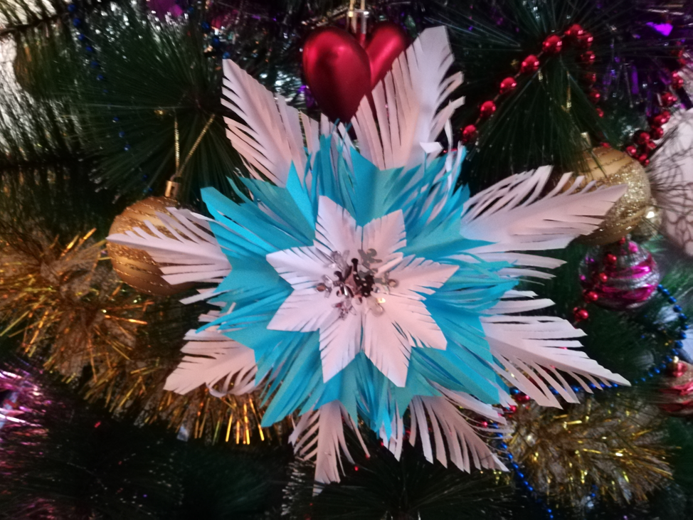
Кто вяжет снежинки и с неба бросает?
Узоров таких даже мама не знает
И пряжи нигде не встречали такой -
Наш город весь белый, слегка голубой.
А, может быть, их вырезают из ситца
И тихо спускают ко мне на ресницы?
Слезой на щеках они медленно тают...
Откуда снежинки? Хоть кто-нибудь знает?
Для выполнения снежинки нам необходим следующий материал: лист А4 белого и синего цвета, ножницы, клей , звездочки от мишуры.

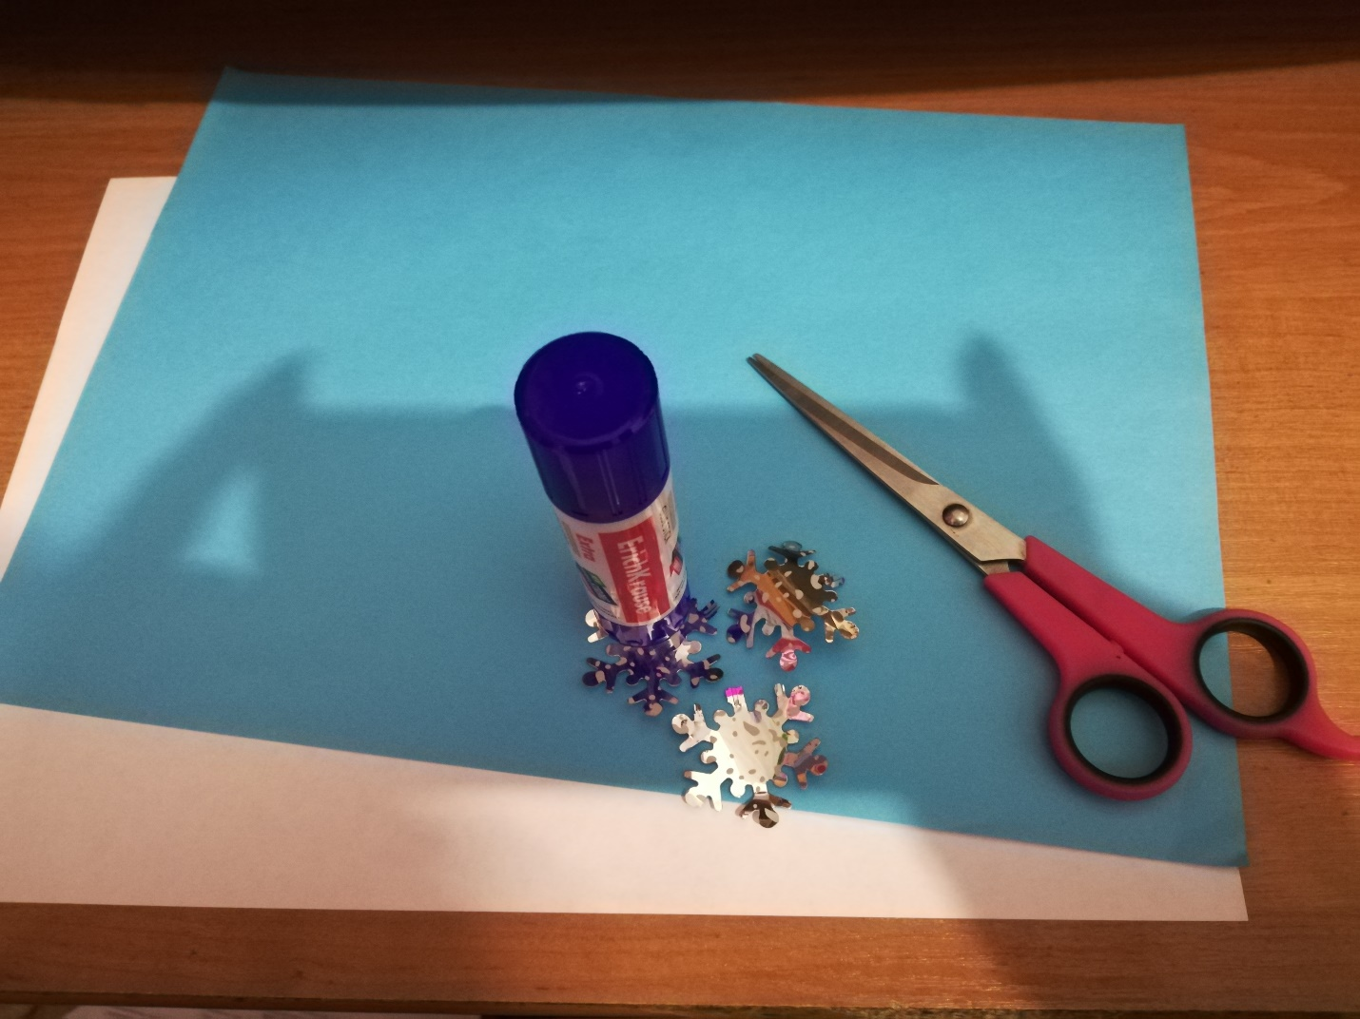
Возьмем белый лист бумаги и свернем его уголком.

Оставшуюся часть листа отрежем так, чтобы получился равнобедренный треугольник.

Острый левый угол завернем к центру.

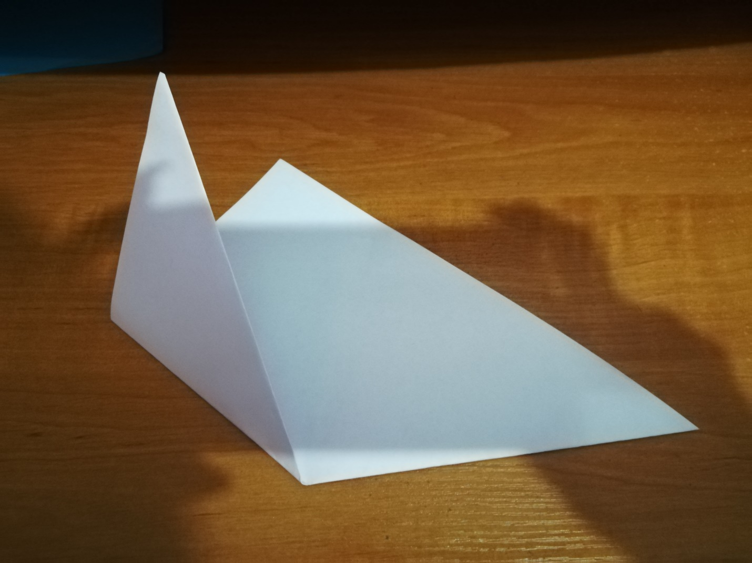
Правый угол также завернем к центру, получим ромб.
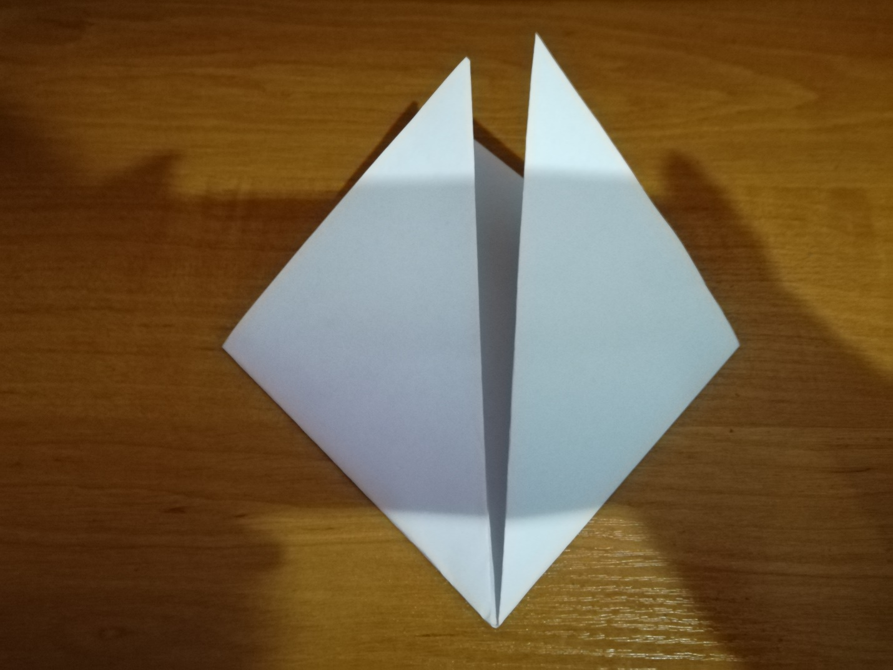
Сложим ромб пополам, получим маленький треугольник.

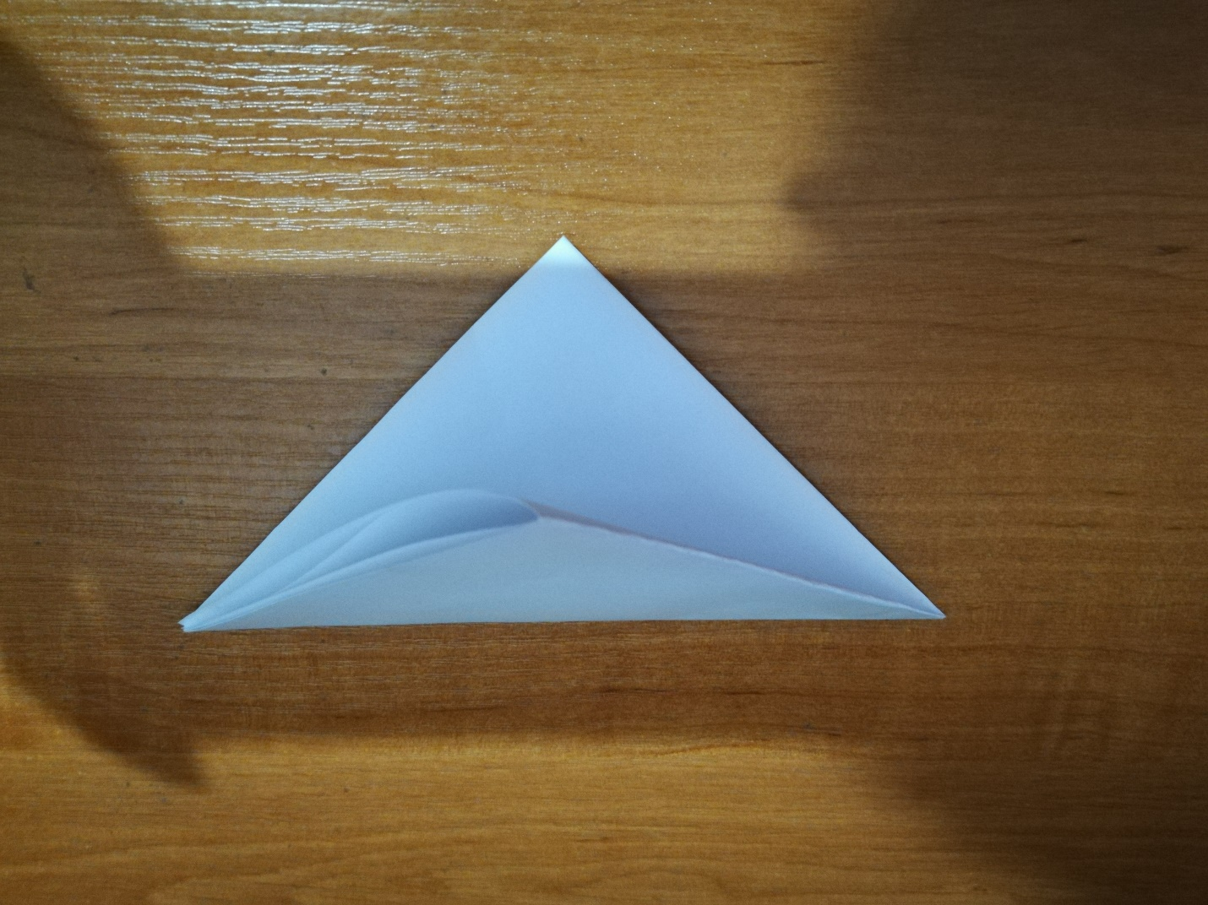
Свернем еще раз треугольник уголком.
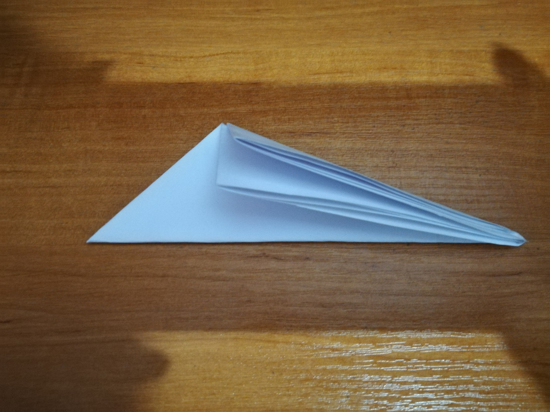
Отрежем маленький уголок снизу.

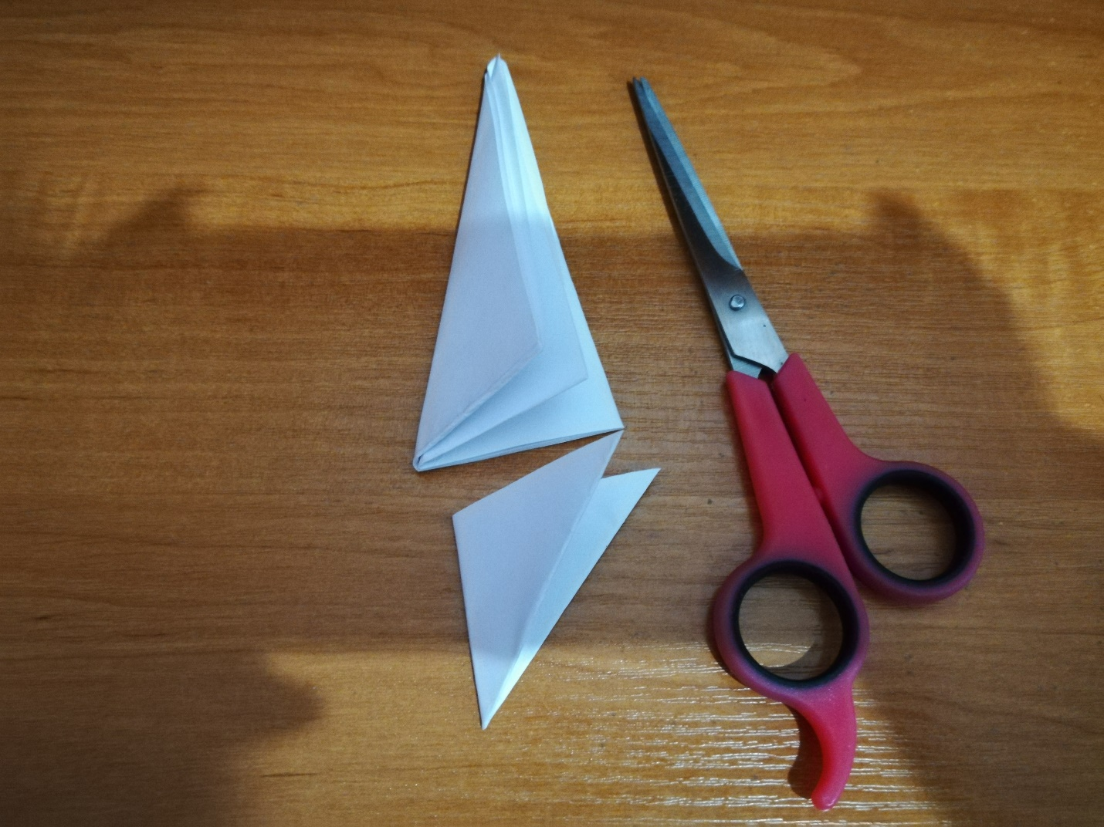
Срежем край заготовки наискось.
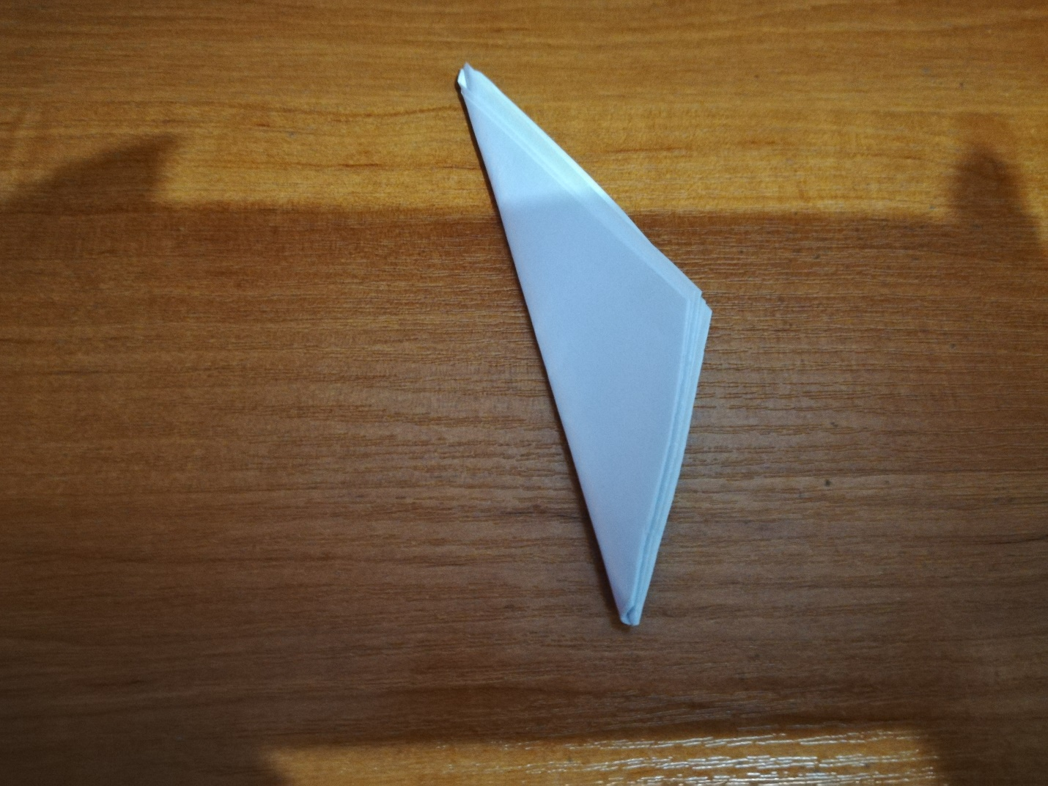
Надрежем край полученной заготовки.
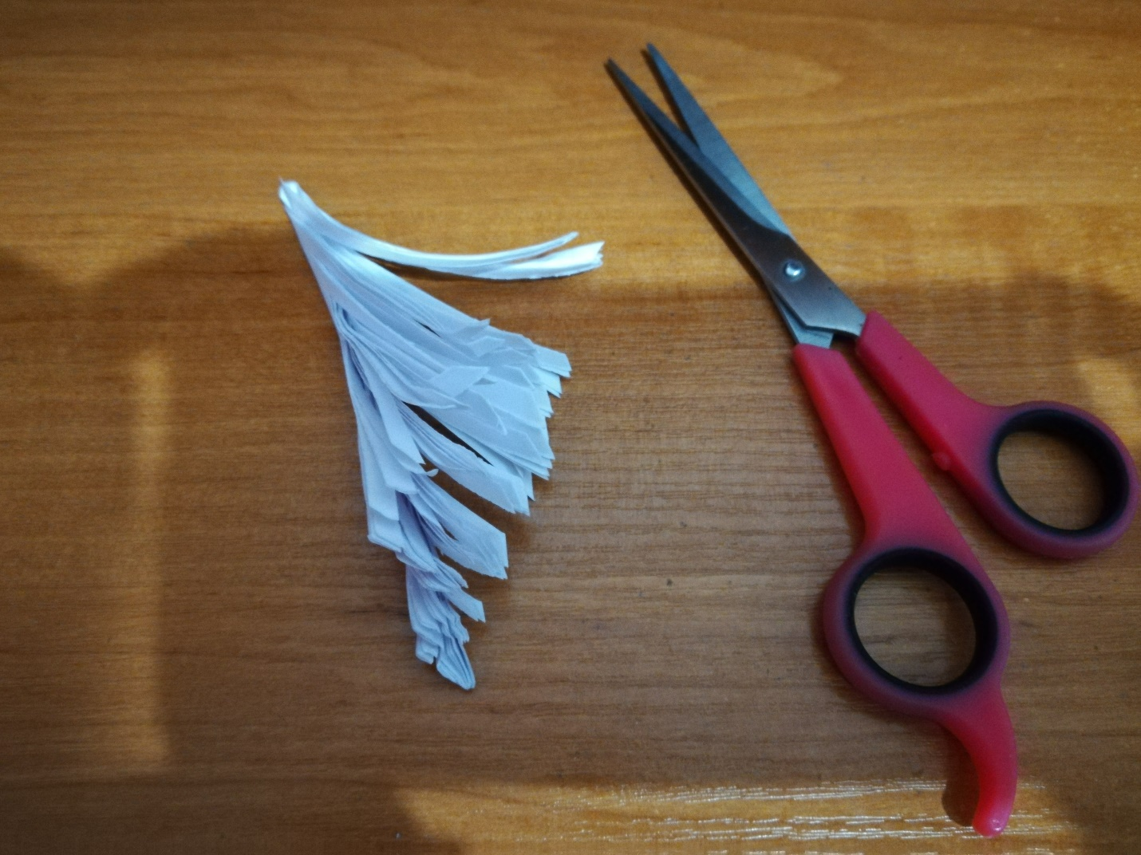
Развернем и расправим полученную заготовку.
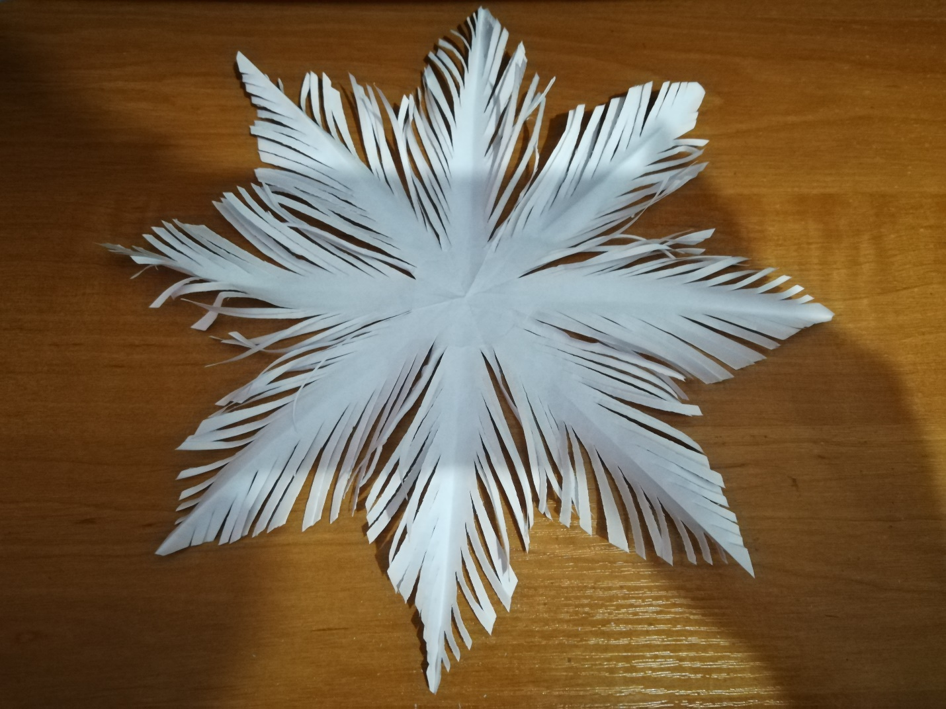
Аналогично выполняем две заготовки поменьше из бумаги синего цвета.

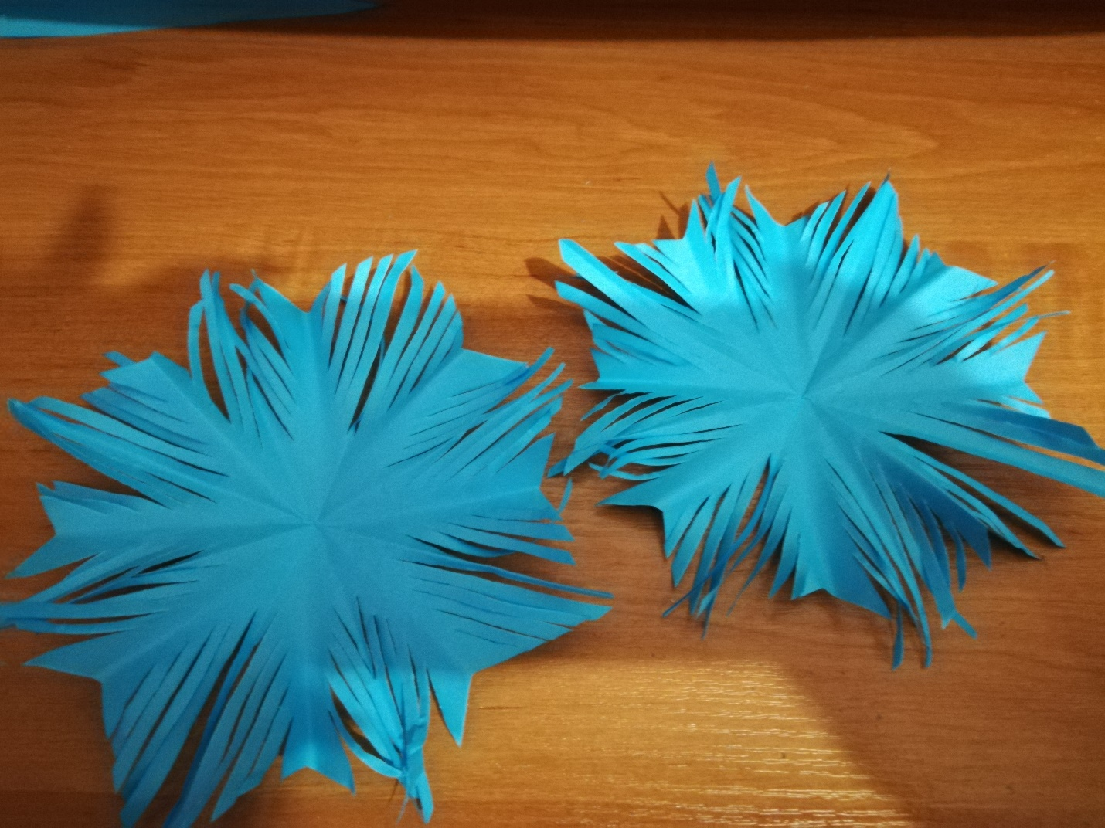
Делаем еще две белых заготовки меньшего размера.

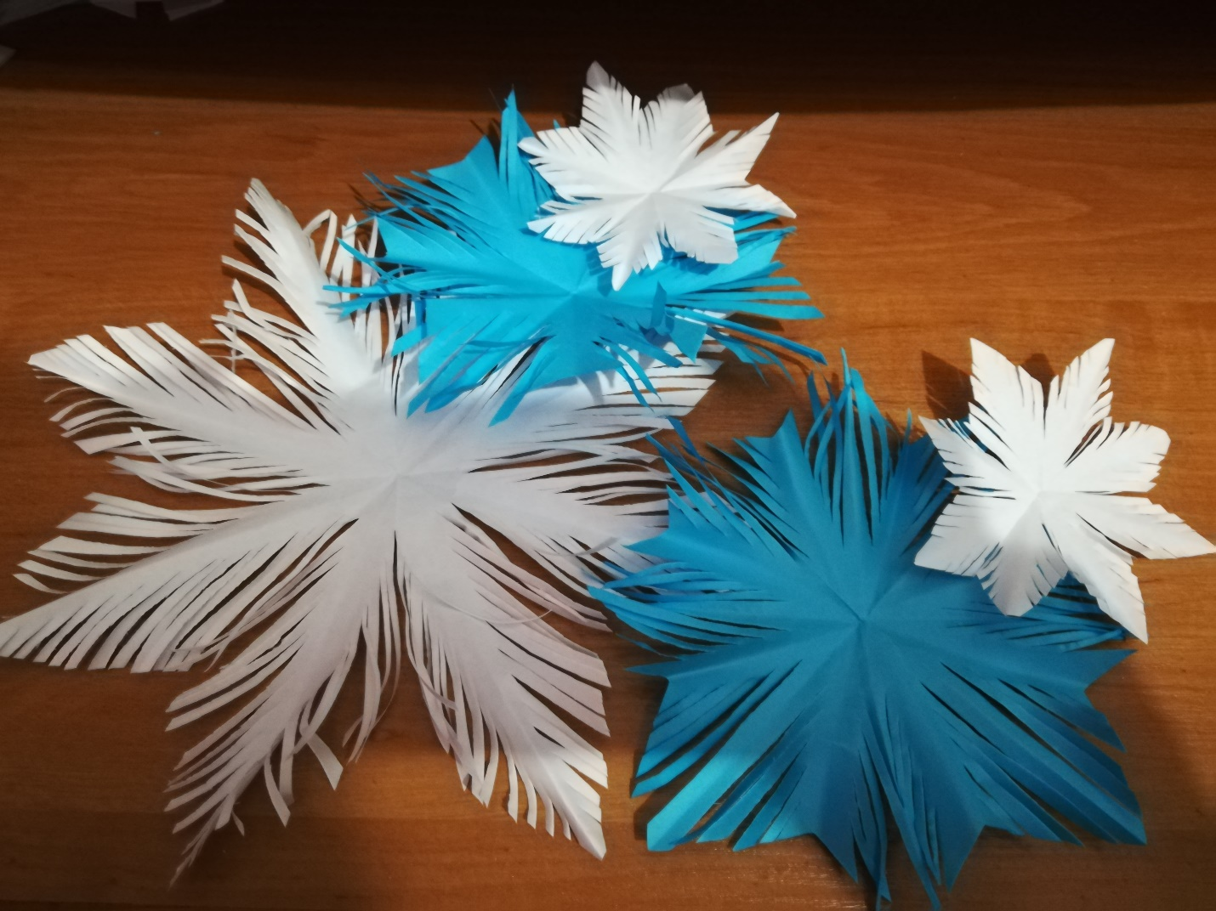

Соединяем заготовки с помощью клея, украсим центр звездочкой от мишуры, снежинка готова! 